## 一键部署klustron数据库集群

# **运行脚本setup_wizard.sh**

**运行脚本**

bash setup_wizard.sh

脚本自动下载和最新安装程序,根据脚本提示只需要简单配置即可  
脚本输出信息如图所示:

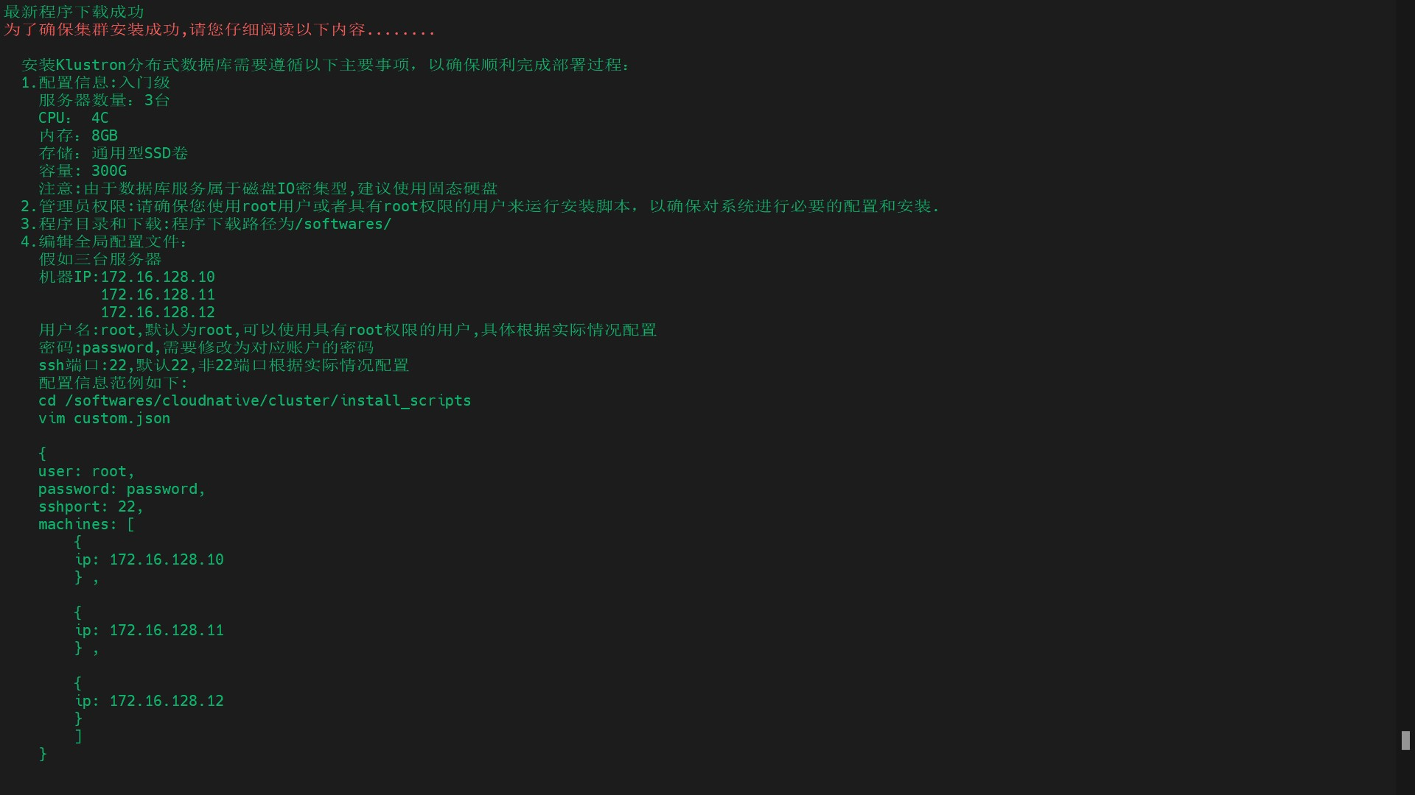

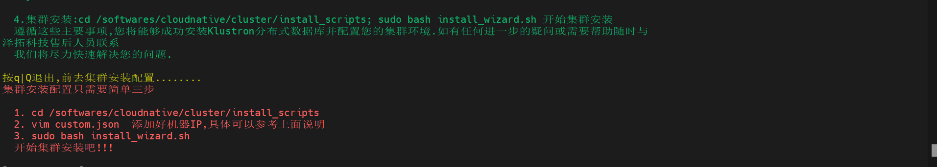

文字说明:

正在下载最新程序请稍后........

最新程序下载成功

为了确保集群安装成功,请您仔细阅读以下内容........

安装Klustron分布式数据库需要遵循以下主要事项，以确保顺利完成部署过程：

1.配置信息:入门级

服务器数量：3台

CPU： 4C

内存：8GB

存储：通用型SSD卷

容量: 300G

注意:由于数据库服务属于磁盘IO密集型,建议使用固态硬盘

2.管理员权限:请确保您使用root用户或者具有root权限的用户来运行安装脚本，以确保对系统进行必要的配置和安装.

3.程序目录和下载:程序下载路径为/softwares/

4.编辑全局配置文件：

假如三台服务器

机器IP:172.16.128.10

172.16.128.11

172.16.128.12

用户名:root,默认为root,可以使用具有root权限的用户,具体根据实际情况配置

密码:password,具体根据实际情况配置

ssh端口:22,默认22,非22端口根据实际情况配置

配置信息范例如下:

cd /softwares/cloudnative/cluster/install_scripts

vim custom.json

{

user: root,

password: password,

sshport: 22,

machines: [

{

ip: 192.168.0.1

} ,

{

ip: 192.168.0.2

} ,

{

ip: 192.168.0.3

}

]

}

4.集群安装:cd /softwares/cloudnative/cluster/install_scripts; sudo bash install_wizard.sh 开始集群安装

遵循这些主要事项,您将能够成功安装Klustron分布式数据库并配置您的集群环境.如有任何进一步的疑问或需要帮助随时与泽拓 科技售后人员联系

我们将尽力快速解决您的问题.

按q|Q退出,前去集群安装配置........

集群安装配置只需要简单三步

1. cd /softwares/cloudnative/cluster/install_scripts

2. vim custom.json 添加好机器IP,具体可以参考上面说明

3. bash install_wizard.sh

开始集群安装吧!!!

# **运行klustron安装集群脚本**

cd /softwares/cloudnative/cluster/install_scripts

bash install_wizard.sh

安装流程如下图所示:

